A. Aşağıdaki çoktan seçmeli soruların doğru olduğunu düşündüğünüz seçeneğini işaretleyiniz. (48 puan)
4.
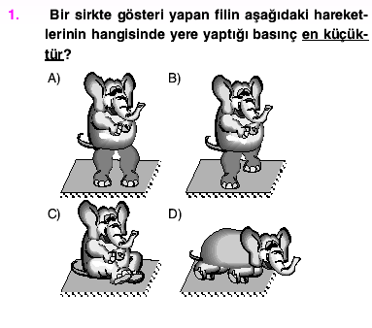
1.
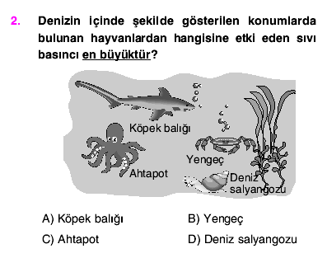
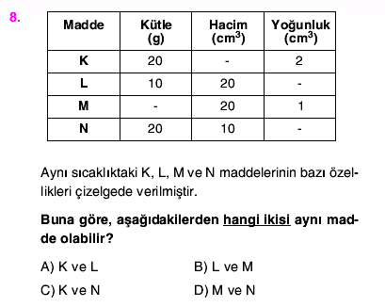
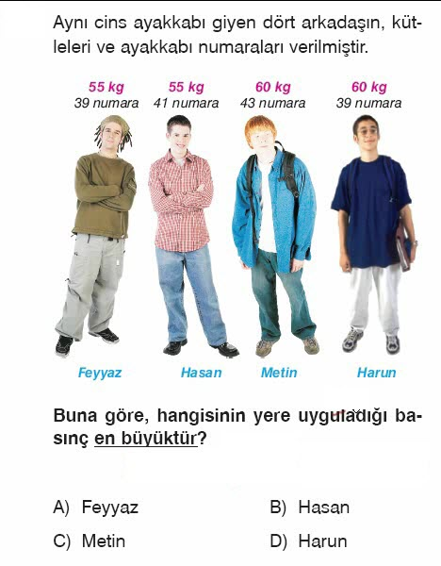
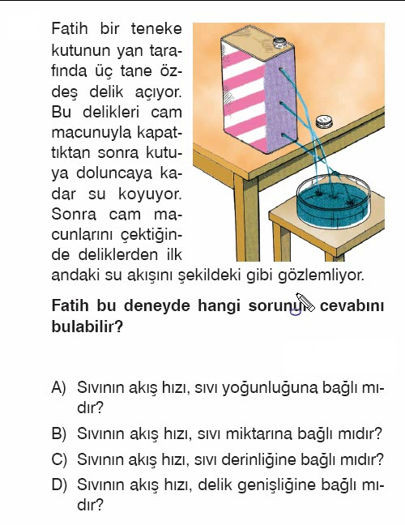
2.
5.
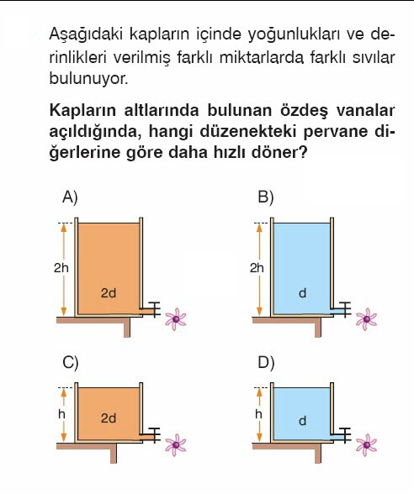
3.

6.

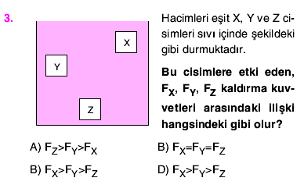
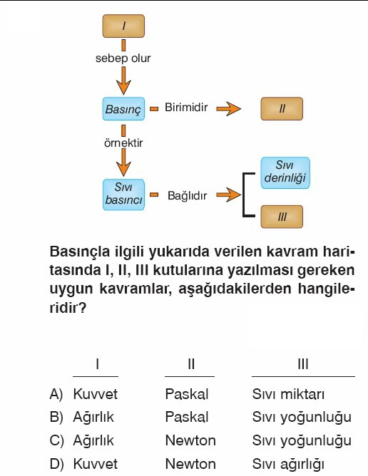
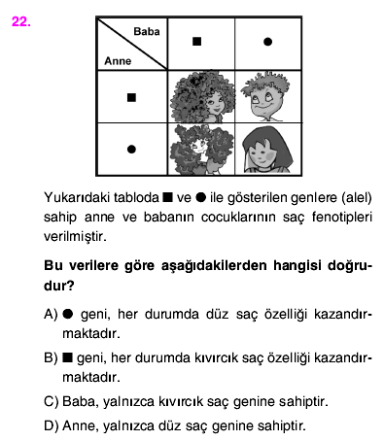
7.
8.
10
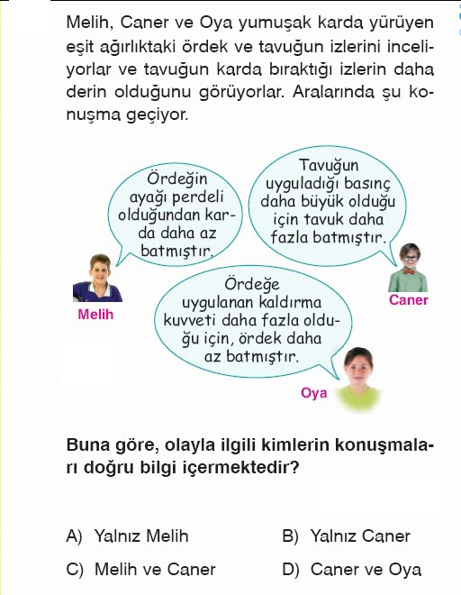
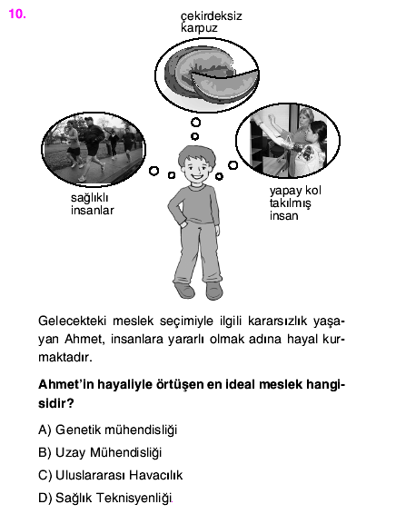
9.
11
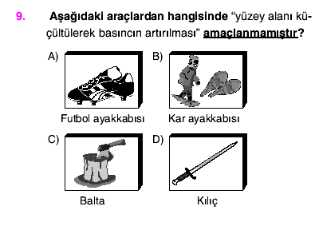
12
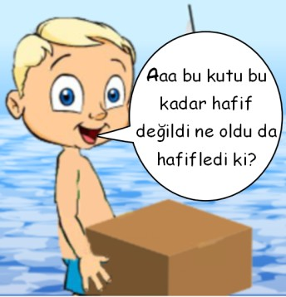
B. Aşağıdaki cümleler doğru ise yanına (D), yanlış ise yanına (Y) yazınız. (10 puan)

1. Siçindeki bir cisme etki eden kaldırma kuvveti daima yukarı yöndedir.
2.Sıvı içindeki bir cisme etki eden kaldırma kuvveti cismin sıvı içinde batmayan kısmının hacmine bağlıdır..
3. Havadaki ağırlığı 65N olan bir cismin sudaki ağırlığı 40N ise cisme etki eden kaldırma kuvveti 25N’dur.
4. Sıvı içine dibe batmış bir cisme herhangi bir kuvvet etki etmez.
5. Birim yüzeye etki eden dik kuvvete Basınç denir.
6. Bir cismin ağırlığı sabit kalmak şartıyla zemine temas eden yüzey alanı artarsa basınç artar.
7. Sıvı derinliği ve sıvı yoğunluğu artarsa sıvı basıncı da artar.
8. Basınç birimi N/m² dir.
9. Modifikasyonlarla genlerin yapısı değil çalışma şekli değişir.
10. Mayoz Bölünmenin sonunda 2 yavru hücre oluşur.

C. Aşağıdaki boşlukları verilen uygun kelimelerle tamamlayınız. (12 puan)

- Sıvı içerisindeki cisme etki eden kaldırma kuvveti cismin …………………. zıt yöndedir.
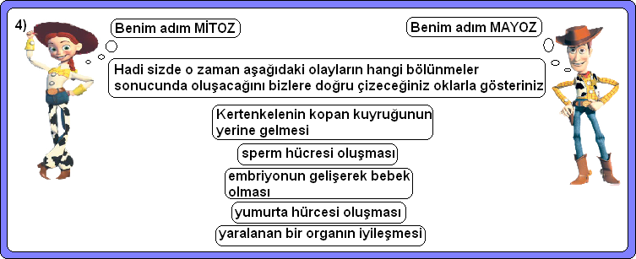
- Bir cisme etki eden …………………………………… yeri değişen sıvının ağırlığına eşittir.
- Bir cismin …………………………….. kütlesinin hacmine bölünmesiyle elde edilir.
- Sıvı basıncı sıvının…………………….. ve …………………… bağlıdır.
- İki parmağımız arasına aldığımız toplu iğnenin başında oluşan basınç ucunda oluşan basınçtan……………………

D. Aşağıdaki soruların cevaplarını uygun boşluklara yazınız. (30 puan)

a) Tablodaki boşlukları doldurunuz. (2 x 5=10 puan)
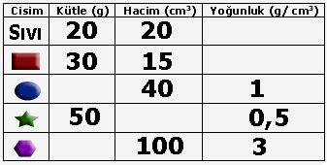

b)Furkan başta taşımakta zorlandığı kutu ile denize girince kutunun hafiflediğini fark ediyor.
Kutuyu hafifleten etki nedir? (5 Puan)

Yanıt :

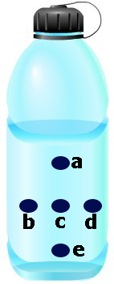

c) İlkay sıvı basıncının derinlik arttıkça arttığını göstermek için bir şişede delikler açıp oyun hamuru ile kapatıyor. Şişeye ağzına kadar su dolduran Nisanur oyun hamuru ile kapattığı deliklerin hepsini aynı anda açtığında sıvı basınçları nasıl olur?(küçükten büyüğe doğru sıralayınız)
(5 puan)

Yanıt :

(10puan)
Süre: Bir Ders saatidir.

Başarılar dilerim…

Mehmet COŞKUN

Fen ve Teknoloji Öğretmeni

